基础架构软件
系统测试报告

修 订 记 录
日期 | 版本 | 修订内容描述 | 作者 | 审核人
2018.11.23 | V1.0 | 创建 | 欧鹏

目 录

一、概述 4
1.1测试概要 4
1.2文档目的 5
1.2项目背景 5
1.3参考资料 5
二、测试过程描述 5
2.1测试目标 5
2.2测试范围 5
2.2.1功能测试 5
2.2.2兼容性测试 6
2.2.3接口测试 6
2.2.4安装测试 6
2.3测试方法和策略 6
2.4测试环境 6
2.5测试工具 7
2.6测试人员及角色 7
三、测试结果分析 7
3.1测试缺陷分析 7
3.1.1缺陷总体情况分析 7
3.1.2缺陷模块分布图 8
3.1.3缺陷类型分析 8
四、测试风险/建议 8
五、测试结论 9

一、概述

1.1测试概要
本版本受限发布，只用于应用研发部INFAR基础架构项目,不能对外使用。截止本报告完成日期2018年11月23日，INFAR项目共完成五轮功能测试，整个测试过程总共执行测试用例200+； 发现缺陷86个：致命问题2个，严重问题17个，一般问题52个，提示问题15个。

1.2文档目的
本文档用于记录测试过程，总结测试情况，分析测试数据，归纳测试工作进行过程中暴露的问题与遗留的风险，给出相应的测试建议供后续项目参考。

1.2项目背景
基础架构是对各个独立顶层应用系统之间的通用功能的统一抽象，进而封装成高度可扩展的通用组件和/或服务，各部分保持低耦合，支持独立安装部署，主要以接口的形式供应用系统调用。

1.3参考资料
序号 | 资料名称 | 版本号 | 编写单位
1 | 基础架构技术规格说明文档 | V2.1 | 系统部
2 | 基础架构需求规格说明书 | V2.0 | 系统部
3 | 基础架构测试用例文档

二、测试过程描述

2.1测试目标
本测试的目标是保证INFAR系统所有功能完成的正确性并验证现有的INFAR产品及流程正确的执行，分析是否符合业务需求说明书指定的功能。具体包括：
检查系统所有功能点的正确性，在系统上线前尽可能多地发现系统缺陷并进行修正。
验证系统基本产品及其流程的合理性和一致性，满足产品目前的要求及未来的发展需求。

2.2测试范围
描述本次测试的测试范围，以及实际测试范围与计划测试范围的偏差。
本次测试覆盖的范围包括：功能测试、兼容性、安装测试、接口测试。以下对功能测试、兼容性测试、接口测试、安装测试进行说明。

2.2.1功能测试
编号 | 模块 | 说明
1 | 日志管理
2 | 权限管理
3 | 用户管理
4 | 角色管理

2.2.2兼容性测试
编号 | 关注项 | 说明
1 | IE11
2 | Chrome
说明：兼容性暂未测试分辨率、IE10、IE9，本次功能稳定后再进行测试

2.2.3接口测试
编号 | 关注项 | 说明
1 | 各产品调用INFAR对外接口的接口测试 | 10个对外接口

2.2.4安装测试
编号 | 关注项 | 说明
1 | 对安装文档中的每个步骤进行检查，查看是否与当前版本一致 | 需要功能按照需求开发后

2.3测试方法和策略
1、测试类型：按照阶段划分为单元测试和系统测试。
2、单元测试阶段对接口进行测试，主要是确保接口功能的完整性和稳定性。
3、系统测试结果分为三轮进行，基本策略如下：
第一轮为覆盖性测试，测试范围覆盖以上描述的所有功能测试范围，关注所有级别的bug；
第二轮、第三轮对各模块进行覆盖测试，测试范围覆盖以上描述的所有功能测试范围，关注所有级别的bug；
第四轮测试主要关注接口测试和安装，以及回归验证角色管理、用户管理模块进行功能测试、IE11兼容性测试中已有的缺陷以及附带的缺陷；
第五轮对所有模块进行冒烟测试，并在冒烟成功后，对接口进行性能测试及缺陷回归。
每轮测试开始都进行快速的冒烟测试，通过冒烟测试确信系统可测时进入下一轮测试。

2.4测试环境
资源名 | 服务器型号 | 操作系统 | 应用软件 | 网络地址
应用服务器 | Intel(R) Xeon(R) CPU E5-2697 v4 @ 2.30GHz 2.29GHz (2处理器) | Centos7.2 |  | 192.168.108.39:8000
API服务器 | Intel(R) Xeon(R) CPU E5-2697 v4 @ 2.30GHz 2.29GHz (2处理器) | Centos7.2
数据库服务器 | Intel(R) Xeon(R) CPU E5-2697 v4 @ 2.30GHz 2.29GHz (2处理器) | Centos7.2 | Pgsql

2.5测试工具
列出在本次系统测试实施过程中，拟采用的测试工具包括：
用途 | 工具名称/版本 | 厂商 | 说明
测试管理工具 | 禅道 | 开源 | 管理测试缺陷
配置管理工具 | SVN | 开源 | 测试文档版本管理

2.6测试人员及角色
列举说明测试相关人员及其在测试过程中担当的角色。包含配合测试缺陷修复的开发人员。
姓名 | 角色 | 说明
曲佳 | 测试工程师 | 负责对外协调、沟通、测试执行
欧鹏 | 测试工程师 | 负责测试进度和测试流程，测试执行
陈元露 | 测试工程师 | 负责测试用例设计和测试执行
文陈陈 | 测试工程师 | 负责测试用例设计和测试执行

三、测试结果分析

3.1测试缺陷分析

3.1.1缺陷总体情况分析
统计本次测试工作结束后，提交缺陷总数、修复缺陷数、遗留缺陷数。
缺陷总数 | 修复缺陷数 | 遗留缺陷数
86 | 84 | 2

3.1.2缺陷模块分布图

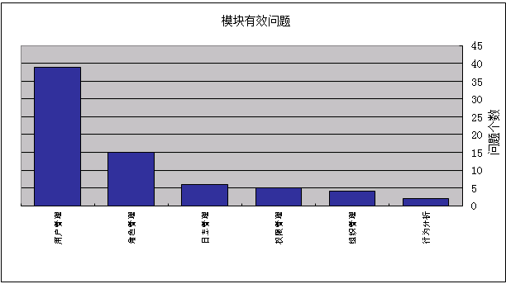

3.1.3缺陷类型分析
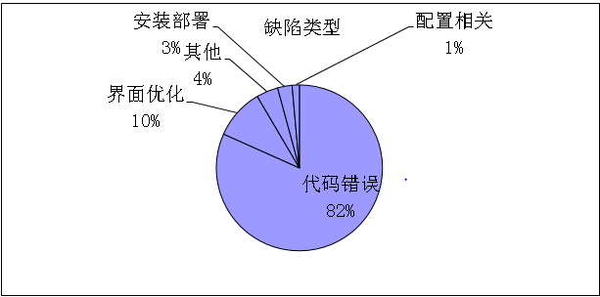

四、测试风险/建议
描述本次测试存在的主要问题/风险/建议，提供给后续项目作为过程改进的依据。
序号 | 类型 | 详细描述
1 | 建议 | 开发完成后，需要加强自测并与测试人员进行新增功能的演示，确保系统流程可以正常运行
2 | 建议 | 开发人员给测试环境推送版本需要提前通知

五、测试结论
1、经过功能测试和接口测试两个阶段，共五轮测试，系统功能趋于稳定，可以对系统进行发布。
2、通过测试觉得产品在用户体验方面还可以提高，提升用户体验。

